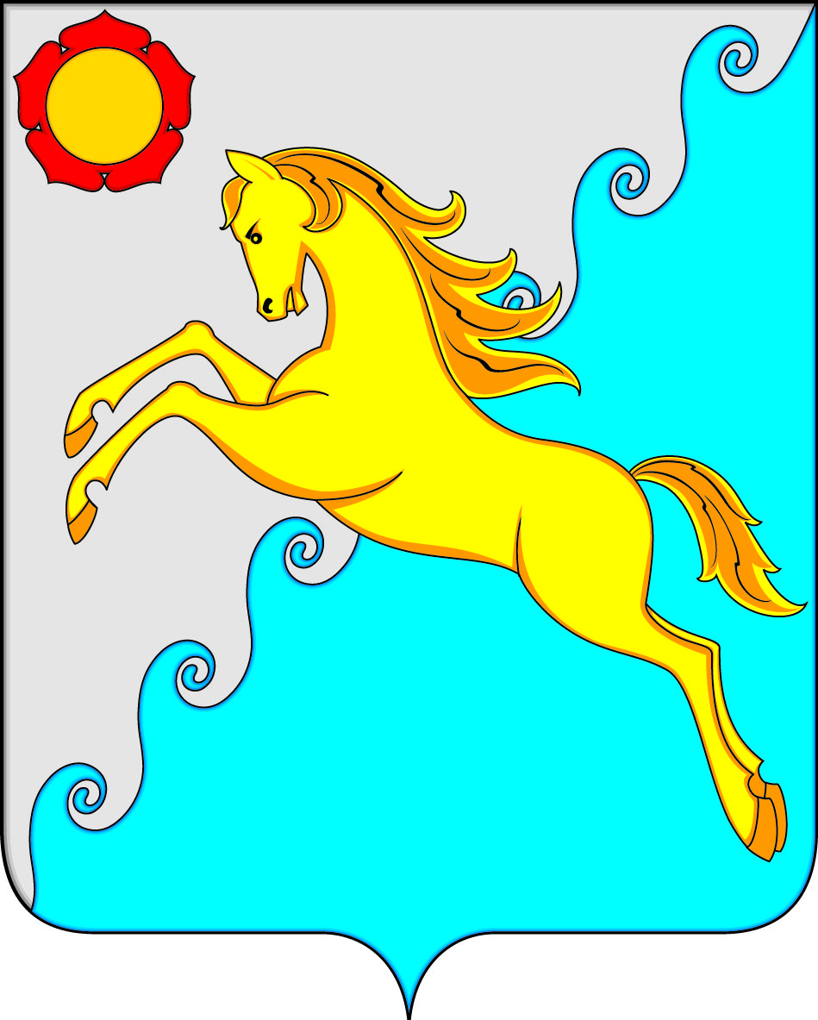

СОВЕТ ДЕПУТАТОВ
РАЙКОВСКОГО СЕЛЬСОВЕТА УСТЬ-АБАКАНСКОГО РАЙОНА РЕСПУБЛИКИ ХАКАСИЯ
Принято на сессии
Совета депутатов 27.07.2023 г.
Р Е Ш Е Н И Е

от 27.07.2023 г. аал Райков № 81

О применении меры ответственности
в виде предупреждения к депутату Совета депутатов Райковского сельсовета
Усть-Абаканского района Республики Хакасия
IV созыва

В соответствии с частью 7.3-1 статьи 40 Федерального закона от 06.10.2003 № 131 ФЗ «Об общих принципах организации местного самоуправления в Российской Федерации,» со статьей 8 Федерального закона от 25.12.2008 № 273 ФЗ «О противодействии коррупции»,Законом республики Хакасия от 07.12.2017 № 84 –ЗРХ « О паредоставле6нии гражданами, претендующих на замещение муниципальных должностей в Республике Хакасия, и лицами замещающими муниципальные должности в Республике Хакасия, сведений о доходах, расходах, об имуществе и обязательствах имущественного характера и о проверке достоверности и полноты указанных сведений. Положением предоставлении гражданами, претендующим на замещение муниципальных должностей в Республике Хакасия и лицами, замещающими муниципальные должности в Республике Хакасия сведений о доходах, расходах, об имуществе и обязательствах имущественного характера, утвержденного Законом Республики Хакасия № 84-ФЗот 07.12.2017 руководствуясь Уставом муниципального образования Райковский сельсовет, Совет депутатов Райковского сельсовета

РЕШИЛ:
1.Применить к депутату Совета депутатов Райковского сельсовета Усть-Абаканского района Республики Хакасия IV созыва Кабыжакову Александру Александровичу меру ответственности в виде предупреждения за недопущение нарушение законодательства о противодействии коррупции, выразившееся в несвоевременном предоставлении сведений о доходах, расходах, об имуществе и обязательствах имущественного характера.
2.Настоящее решение вступает в силу с момента принятия и подлежит обнародованию в информационно-телекоммуниционной сети «Интернет» официального сайта администрации Райковского сельсовета
3.Контроль за исполнением настоящего решения возложить на постоянную комиссию Совета депутатов Райковского сельсовета Усть-Абаканского района Республики Хакасия
4. Настоящее Решение вступает в силу со дня его принятия.

Глава Райковского сельсовета В.Ю. Нечкин

